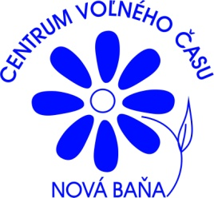
Propozície XII. ročníka výtvarnej a literárnej súťaže

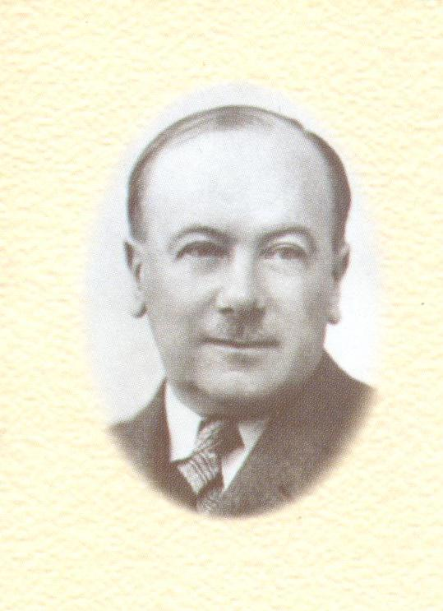
Dodekova Nová Baňa

Vyhlasovateľ a organizátor súťaže :
Centrum voľného času v Novej Bani, Pohronské múzeum v Novej Bani a Mesto Nová Baňa

Cieľ : Súťaž povzbudzuje k budovaniu národnej a regionálnej hrdosti, vlastenectva, orientuje pozornosť žiakov na aktuálne témy v našej spoločnosti a významné historické medzníky.
V tomto roku si pripomíname 140. výročie založenia Dobrovoľného požiarneho spolku. Eugen Dodek /1892 – 1961/

Téma: „140. výročie založenia Dobrovoľného požiarneho spolku“

Termíny:- uzávierka súťaže: 4. jún 2021
- vyhlásenie výsledkov: 10. jún 2021
- výstava vo dvore CVČ v Novej Bani: 10. jún – 10. júl 2021

Podmienky súťaže: Súťaže sa môže zúčastniť každý žiak, ktorý nakreslí výtvarné dielo, alebo napíše literárne dielo na danú tému. Do súťaže môže poslať žiak iba jednu prácu vo výtvarnej alebo literárnej časti.
Prihlásené práce sa stávajú majetkom organizátora a budú slúžiť na publikačné a výstavné účely.

Výtvarná časť: Do výtvarnej časti súťaže budú zaradené výtvarné diela formátu A4, A3. Technika: Koláž. Každá práca musí byť čitateľne označená na zadnej strane podľa údajov na prihláške.

Literárna časť: Do súťaže budú zaradené literárne diela v rozsahu maximálne 1 strany, napísané v slovenskom jazyku. Literárny útvar: próza.

A) výtvarná časť | B)literárna časť
I. kategória/deti predškolského veku/ | I. kategória / žiaci 2. -4. ročníka ZŠ/
II. kategória / žiaci 1. – 3. ročníka ZŠ a špeciálna škola/ | II. kategória / žiaci 5. - 7. ročníka, žiaci osemročného gymnázia prima – sekunda/
III. kategória /žiaci 4.- 6. ročníka ZŠ, osemročného gymnázia prima – sekunda, špeciálna škola/ | III. kategória / žiaci 8. -9. ročník ZŠ , osemročného gymnázia tercia – kvarta /
IV. kategória /žiaci 7. -9. ročníka ZŠ,  osemročného gymnázia tercia – kvarta, špeciálna škola/ | IV. kategória /žiaci stredných škôl/
V. kategória /žiaci stredných škôl/

Práce zasielať osobne, alebo poštou na adresu: Centrum voľného času Bernolákova 30, 968 01 Nová Baňa. Súčasťou výtvarného/literárneho diela musí byť vyplnená prihláška.

Kritéria hodnotenia: - výtvarné práce -základným kritériom hodnotenia prác je ich originálnosť a umelecká kvalita. Pri výbere oceňovaných výtvarných prác sa hodnotí najmä výtvarné estetické spracovanie námetu, ale aj prístup k téme, práce s výtvarne čistým spracovaním námetu s dobre zvládnutou spontánnou kresbou, farebné spracovanie, kompozícia.
- literárna práca - členovia komisie súťaže pri posudzovaní literárnych prác po prečítaní vyhodnotia všetky zaslané práce, hodnotí sa prístup k téme, spracovanie po obsahovej a formálnej stránke, originalitu.

Komisie súťaže majú právo niektorú z cien neudeliť, ak súťažná práca nedosiahne požadovanú úroveň.

Výsledky súťaže: budú zverejnené v novinách a na web stránke mesta Nová Baňa. Termín a miesto vyhlásenia výsledkov sa dozviete písomne. Najlepšie práce budú vystavené vo dvore CVČ v Novej Bani od 10. júna – 10. júla 2021.

Kontaktná osoba:
PaedDr. Tatiana Polcová – Centrum voľného času, Bernolákova 30, 968 01 Nová Baňa
PaedDr. Tatiana Polcová
riaditeľka CVČ

Prihláška do IX. ročníka výtvarnej a literárnej súťaže

Dodekova Nová Baňa

Literárna časť Výtvarná časť

- hodiace zakrúžkovať

Téma/názov..........................................Kategória:................

Meno, priezvisko žiaka:.........................................................

Adresa trvalého pobytu.........................................................

Škola (názov, adresa, telefón).................................................

...................................................................................

Meno zodpovedného pedagóga.................................................

Telefonický kontakt:............................................................

Podpis žiaka.....................................................................

Podpis a pečiatka riaditeľa školy...............................................

